**+ Nhân viên**

**Bước 1: Form Đăng Nhập**

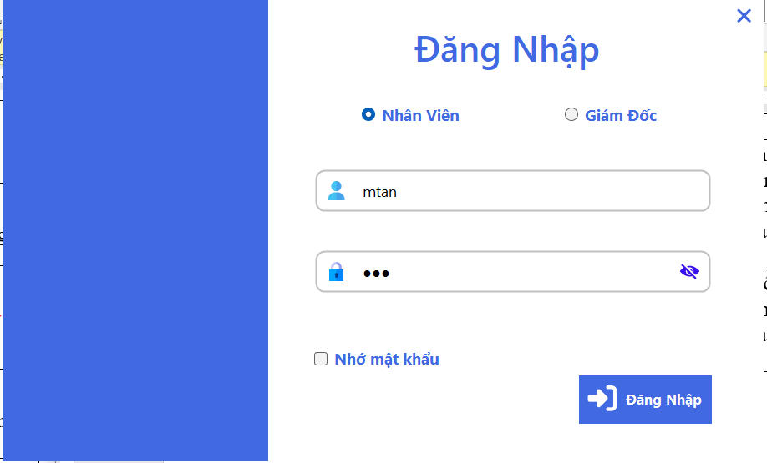

**Bước 2: Form chính**

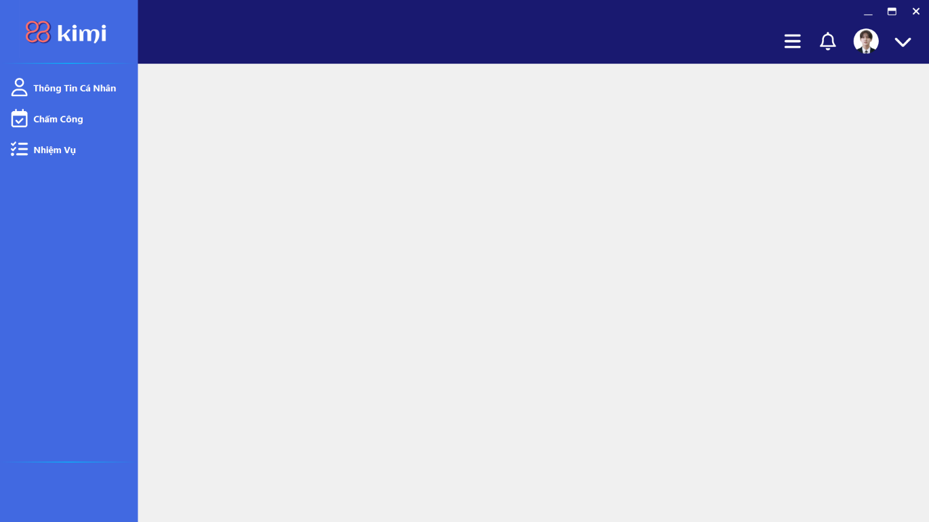

**Bước 3: Chức năng**

**- Click vào button Thông tin cá nhân**

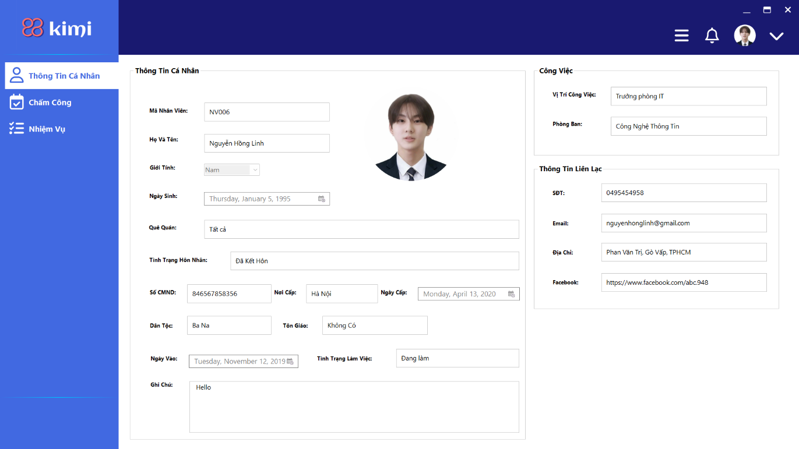

**- Click vào button Chấm công**

* Màu vàng: ngày hôm nay làm việc
* Màu xanh dương: ngày được chỉ định
* Màu xanh lá cây: ngày đã chấm công
* Màu đỏ: ngày vắng phép
* Màu càm : ngày được nghỉ

**Các thông tin:**

* Mã nhân viên, họ và tên : của nhân viên đang được đăng nhập
* Ngày công, vắng phép: số ngày công và số ngày nghỉ trong tháng của nhân viên đó hiện tại
* Click “Tháng trước” hoặc “Tháng sau” để xem được thông tin chấm công nhân viên vào tháng trước hoặc tháng sau.
* Click “Hôm nay” để quay trở về ngày làm việc hiện tại

* Click “Check in” => hiển thị thông báo (Đã checkin thành công)

Nếu bạn đã check in trước đó rồi => hiển thị thông báo (Bạn đã checkin rồi)

* Click “Check out” => hiển thị thông báo (Đã checkout thành công)

Nếu bạn chưa check in trước đó => hiển thị thông báo (Bạn chưa checkin)

* Sau khi checkout thành công thì Click vào ngày làm việc tiếp theo thì ngày làm việc vừa rồi sẽ được chuyển sang màu đó và dữ liệu ngày công sẽ cập nhật

* Nếu ngày đã được chấm công (màu xanh lá cây) thì không thể checkin, checkout lại được

Hiển thị thông báo (CheckIn không hợp lệ!)

* Click vào những ngày được chấm công => hiển thị giờ checkin, checkout

* Click “ Vắng phép”

Các thông tin:

* Mã nhân viên : của nhân viên xin vắng phép
* Lý do: danh sách các lý do xin nghỉ ( nếu lý do là “khác” thì điền chú thích bên dưới)
* Thời gian bắt đầu và kết thúc của đơn vắng phép
* Click “Xin nghỉ” => hiển thị thông báo (Xin nghỉ thành công)

Sau đó các ngày xin nghỉ sẽ chuyển sang màu đỏ và dữ liệu vắng phép sẽ cập nhật

* Click vào những ngày xin nghỉ để xem được lý do xin nghỉ

* Nếu bạn đã xin nghỉ ngày đó thì không thể checkin, checkout lại được

**- Click vào button Nhiệm Vụ:**

=> Hiện ra các nhiệm vụ của nhân viên

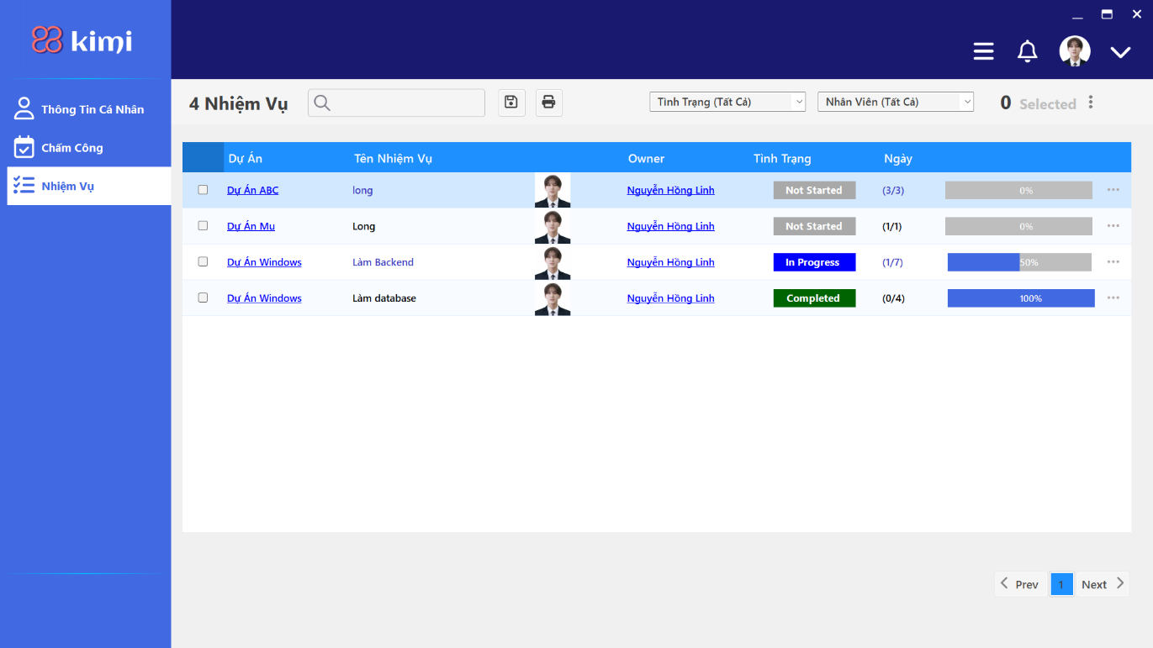

+ Click vào một nhiệm vụ bất kỳ sẽ hiện ra thông tin nhiệm vụ gồm 4 chức năng

**+ Chi Tiết Nhiệm Vụ**: hiện ra các thông tin của nhiệm vụ

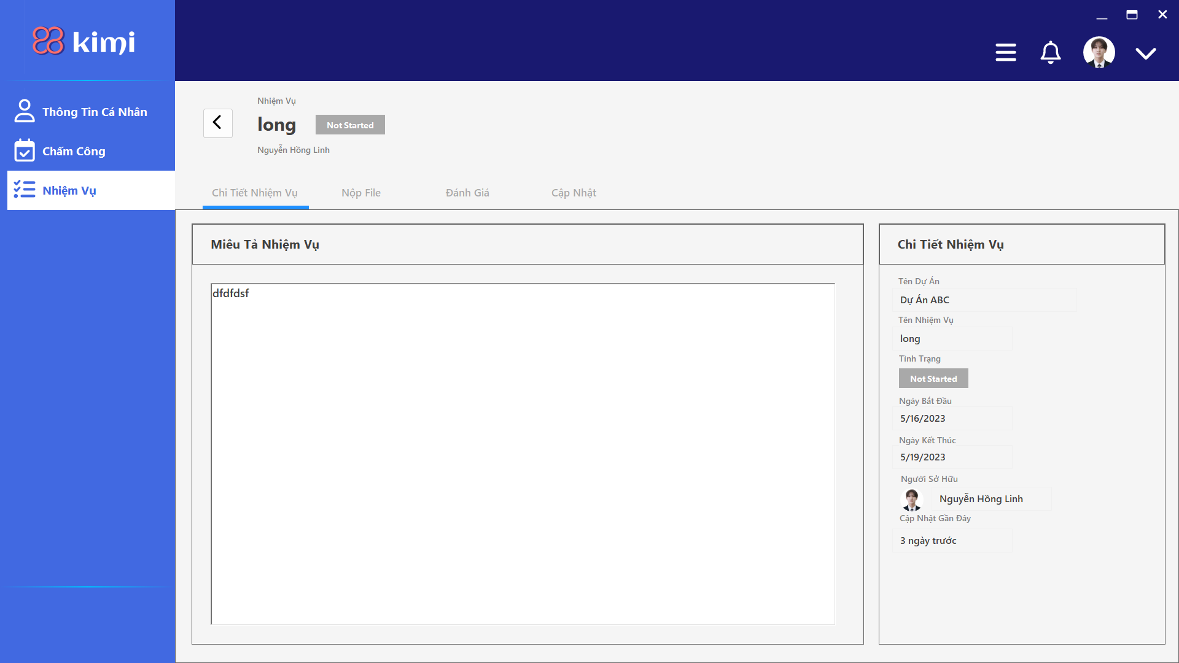

**+ Nộp File**: nộp nhiệm vụ

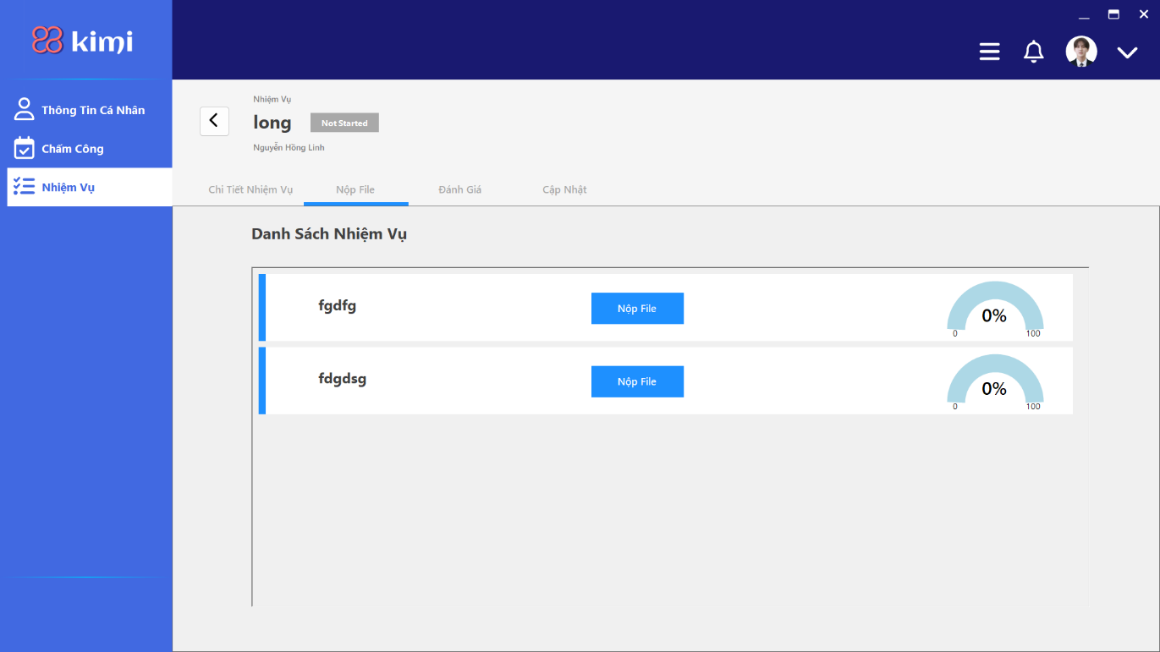

- Click vào button Nộp File

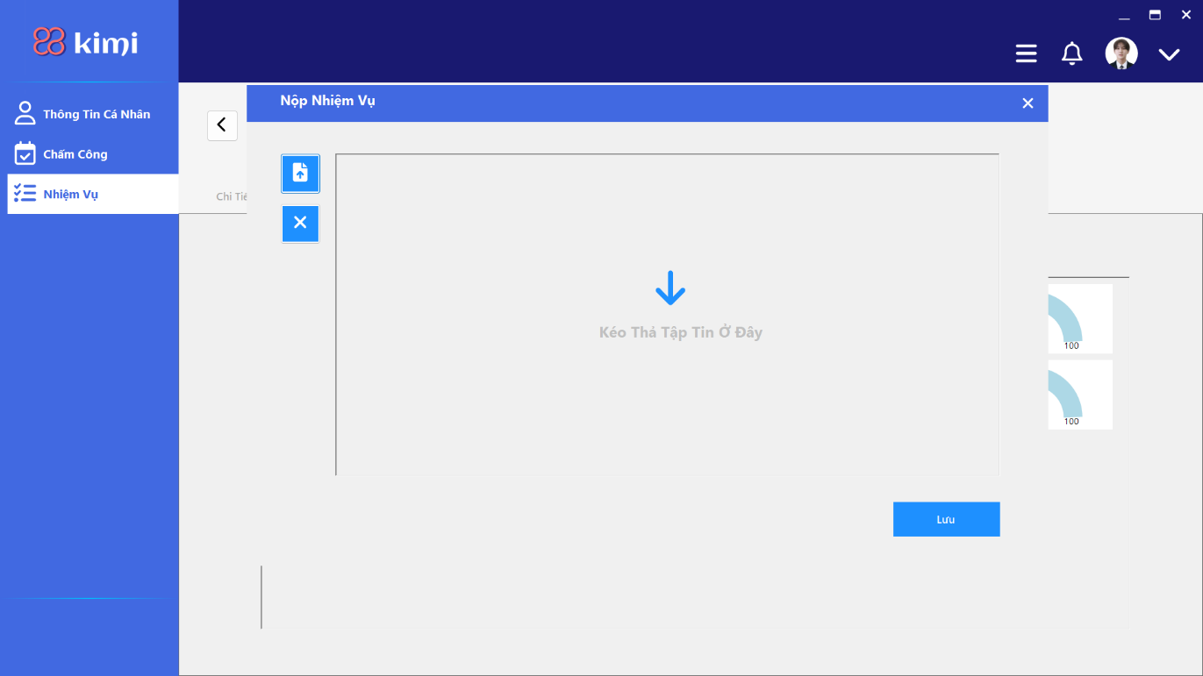

- Click button góc trên trái màn hình hoặc kéo thả vô Panel để thêm File nộp

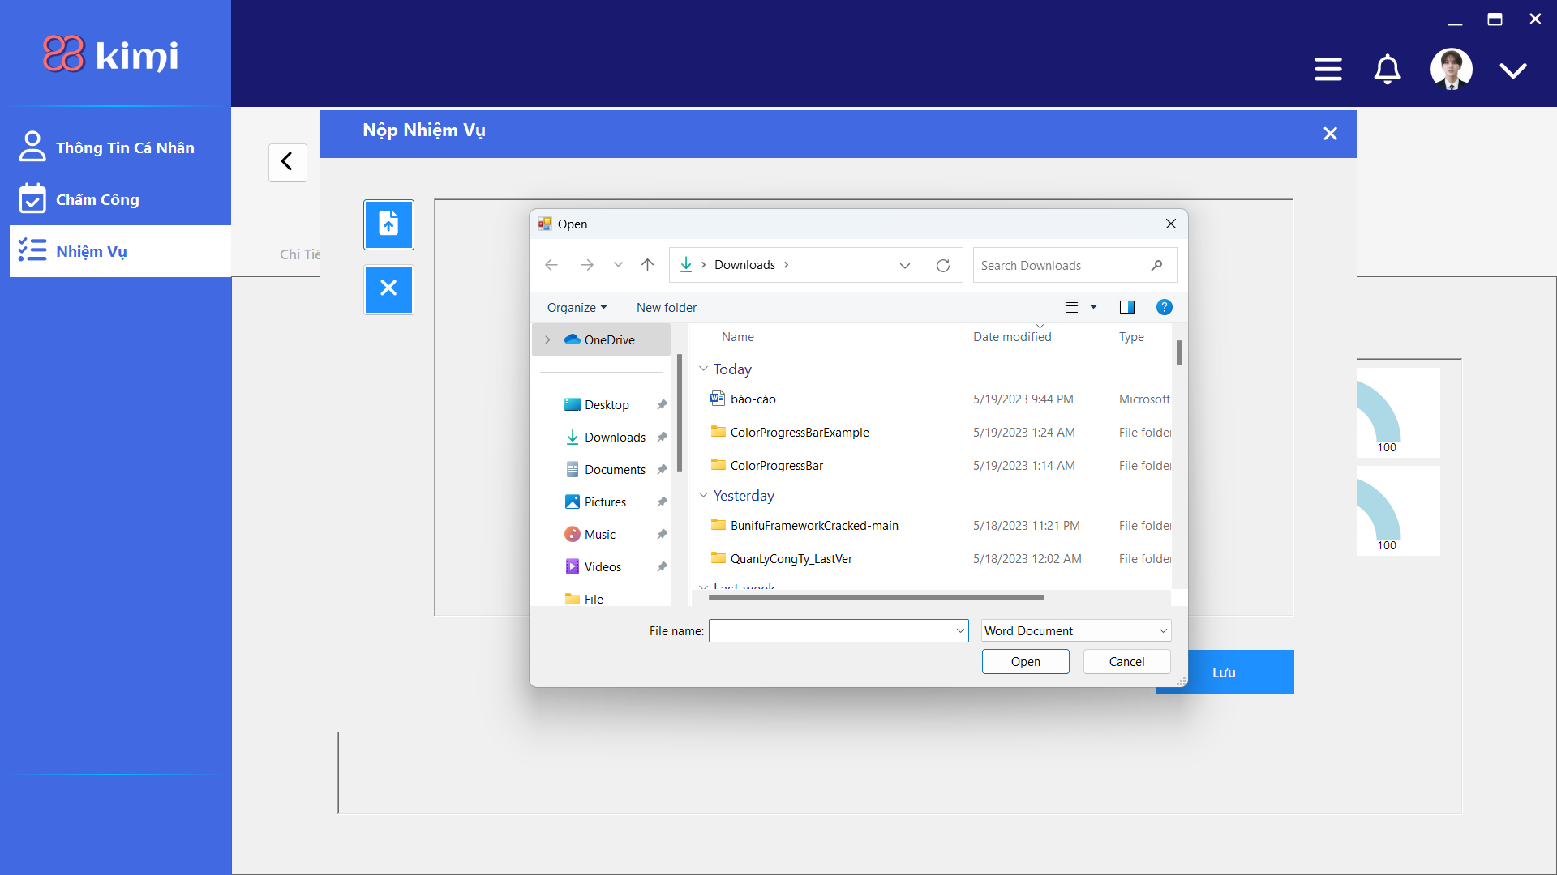

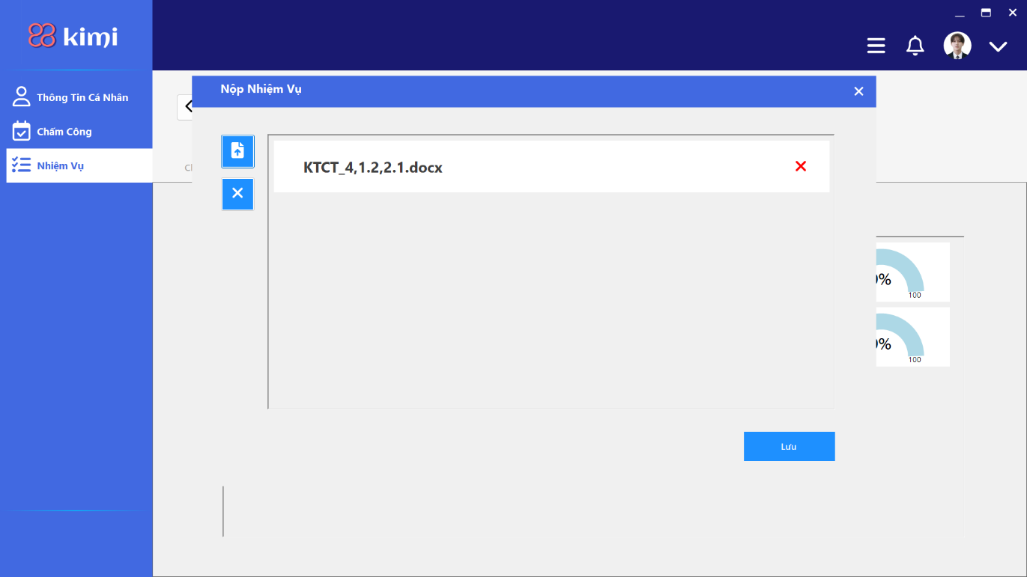

=> Click Lưu

**+ Đánh giá**: xem đánh giá của giám đốc về nhiệm vụ đã làm

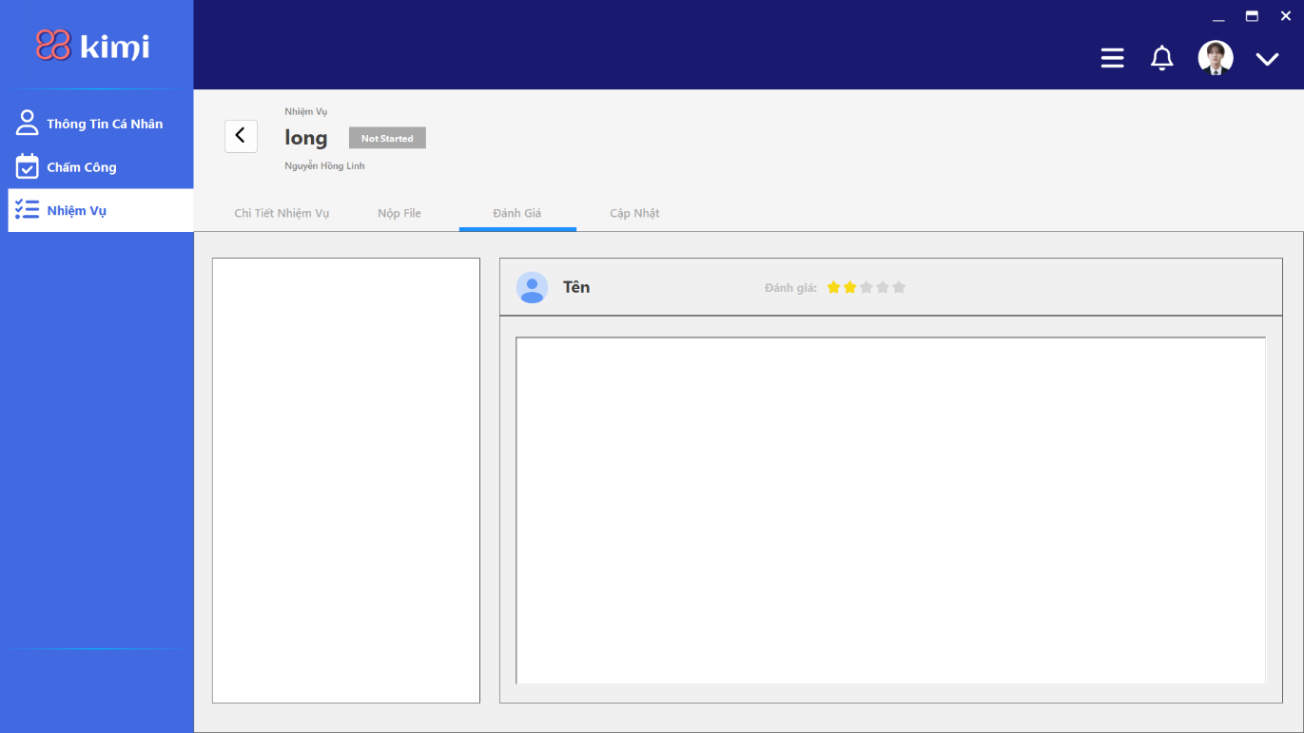

**+ Cập nhật**: cập nhật tỉ lệ hoàn thành của các nhiệm vụ nhỏ

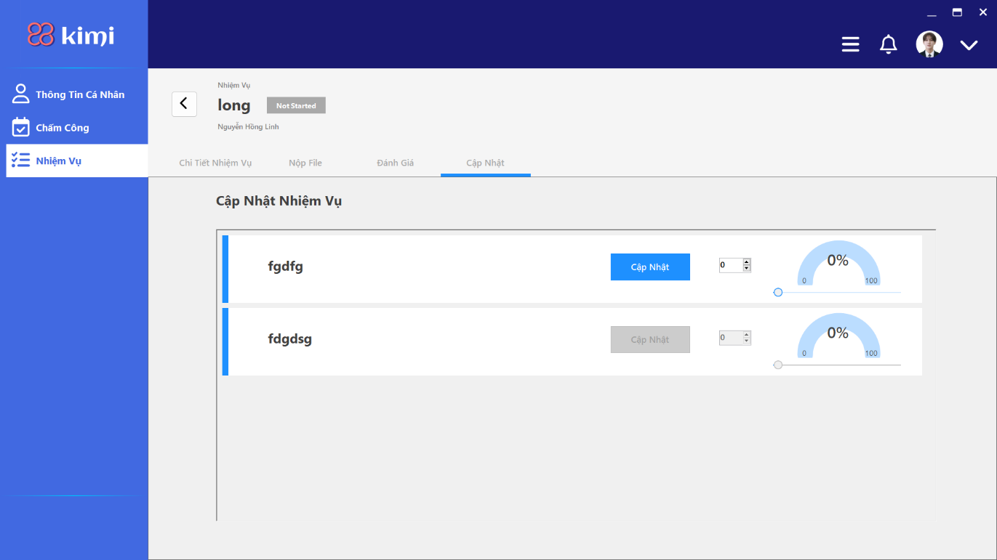

**+ Giám đốc**

**Bước 1: Form Đăng Nhập**

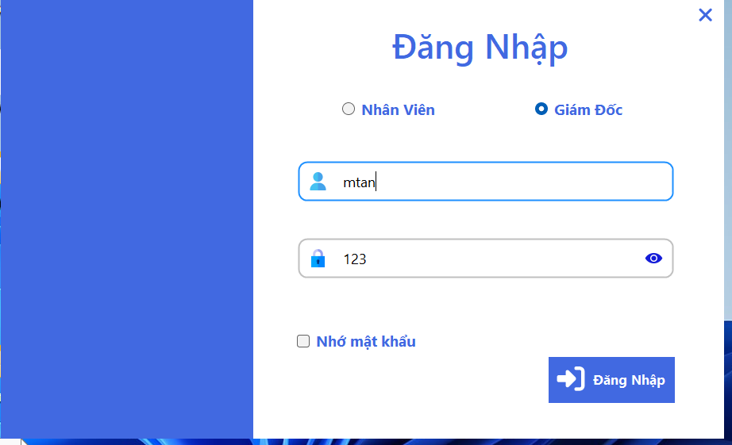

**Bước 2: Form chính**

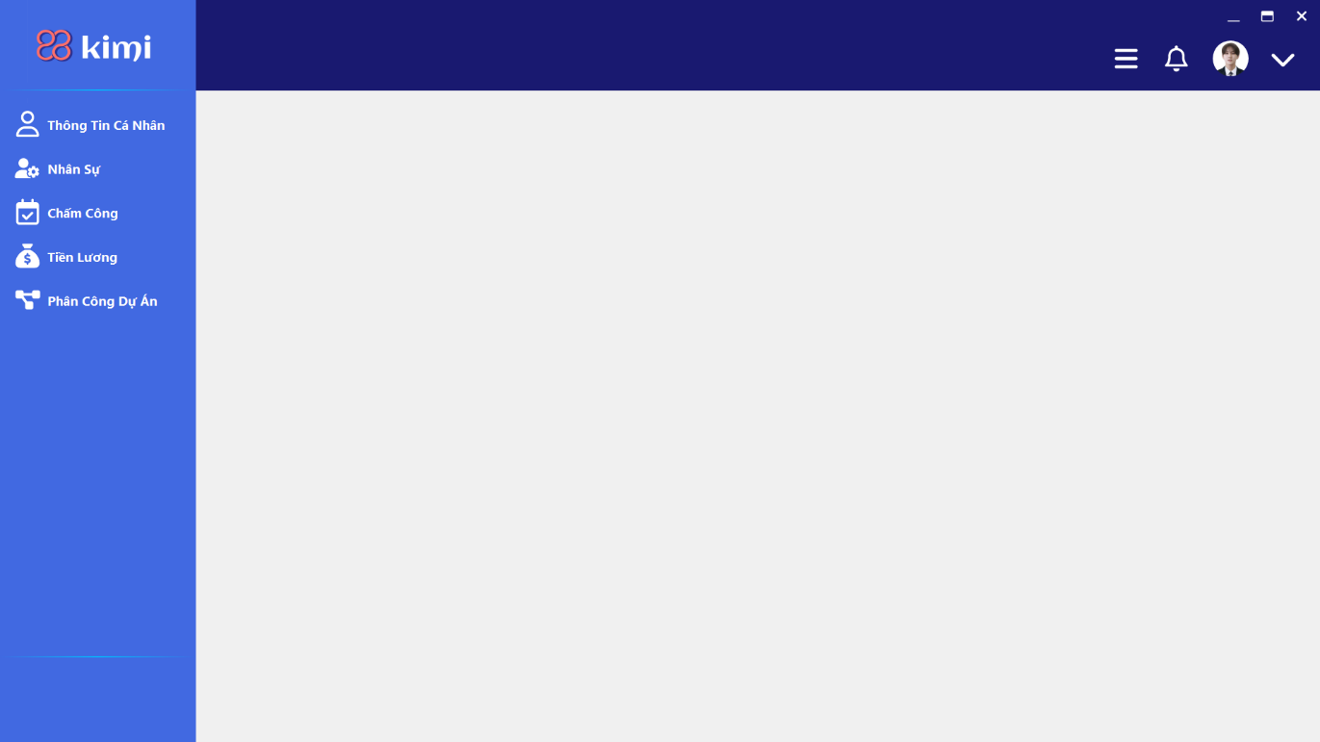

**Bước 3: Chức năng**

- **Click vào button Thông Tin Cá Nhân**: tương tự như tài khoản nhân viên

- **Click vào button Chấm Công**: tương tự như tài khoản nhân viên

**- Click vào button Nhân Sự:** (có thể xem ở tài khoản nhân viên ở phòng ban nhân sự)

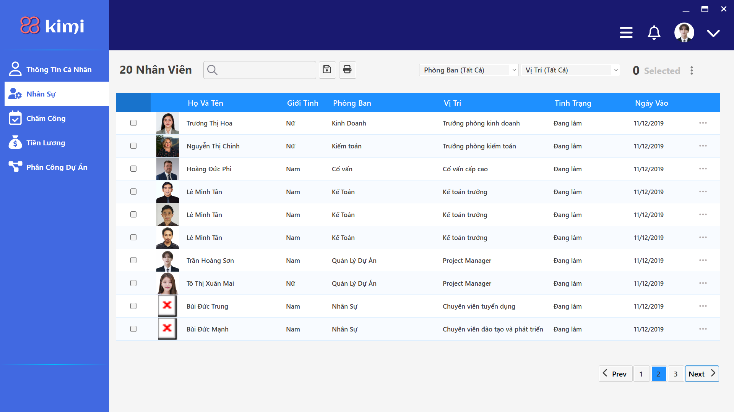

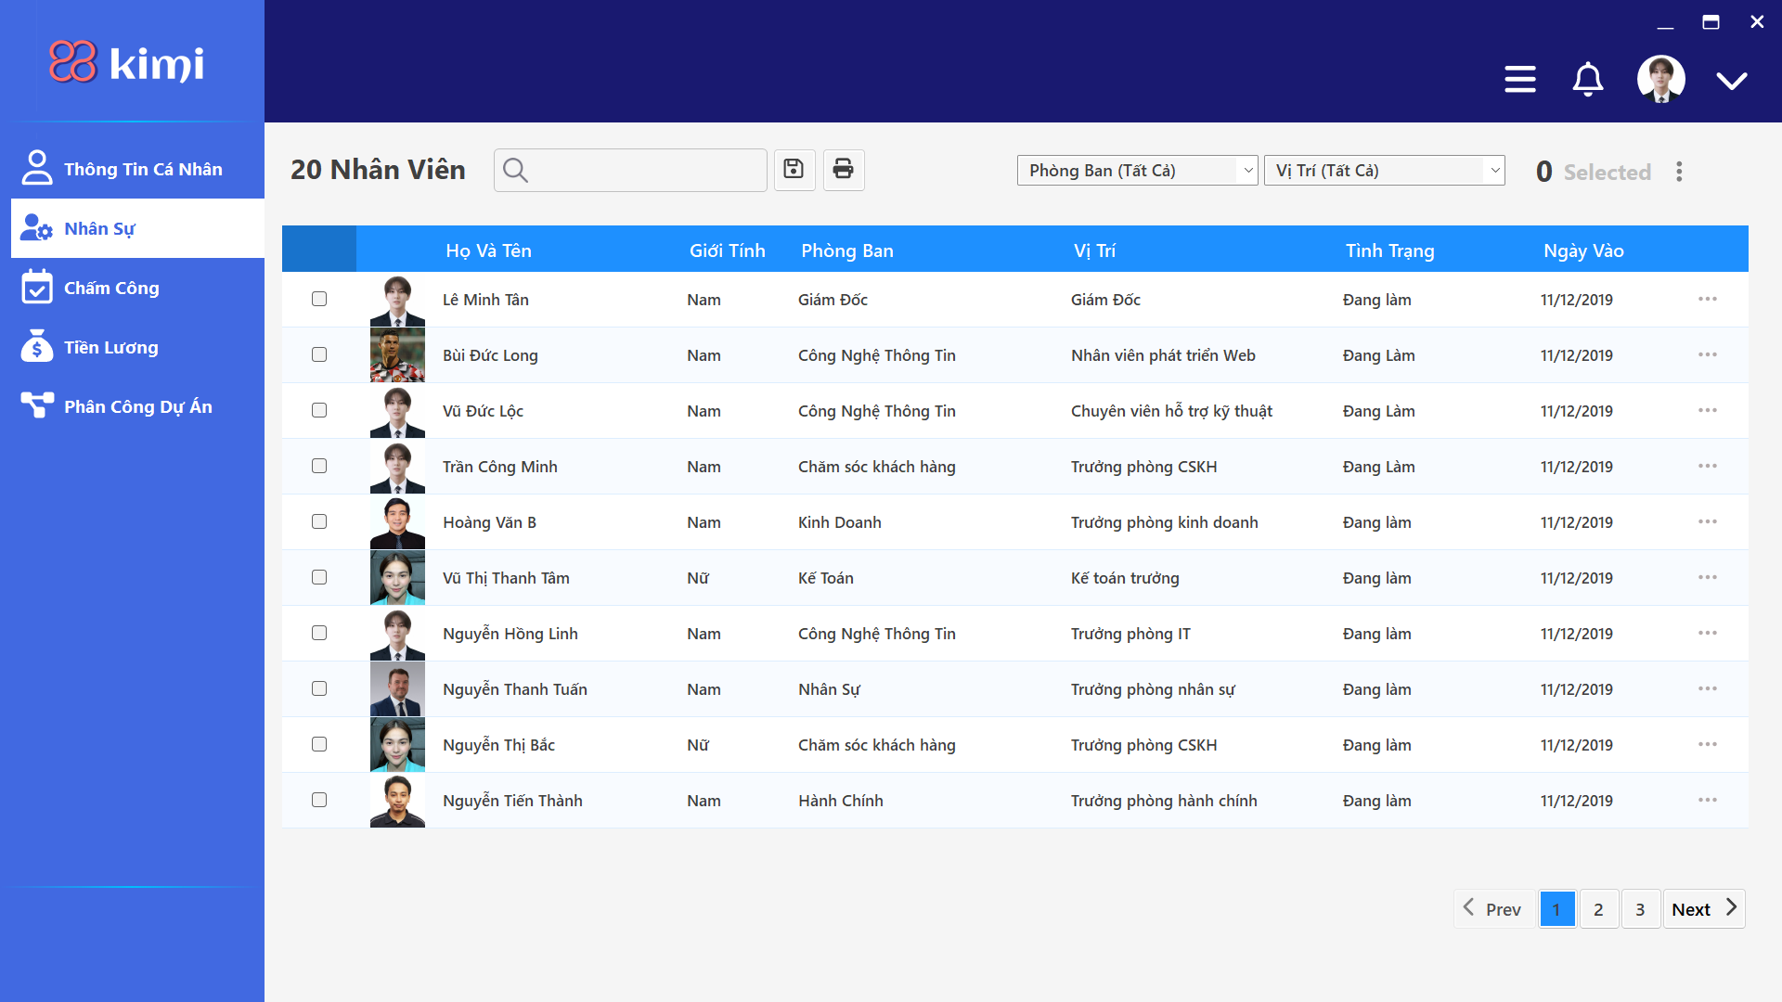

=> Click vào một ô nhân viên bất kỳ để hiện ra thông tin nhân viên

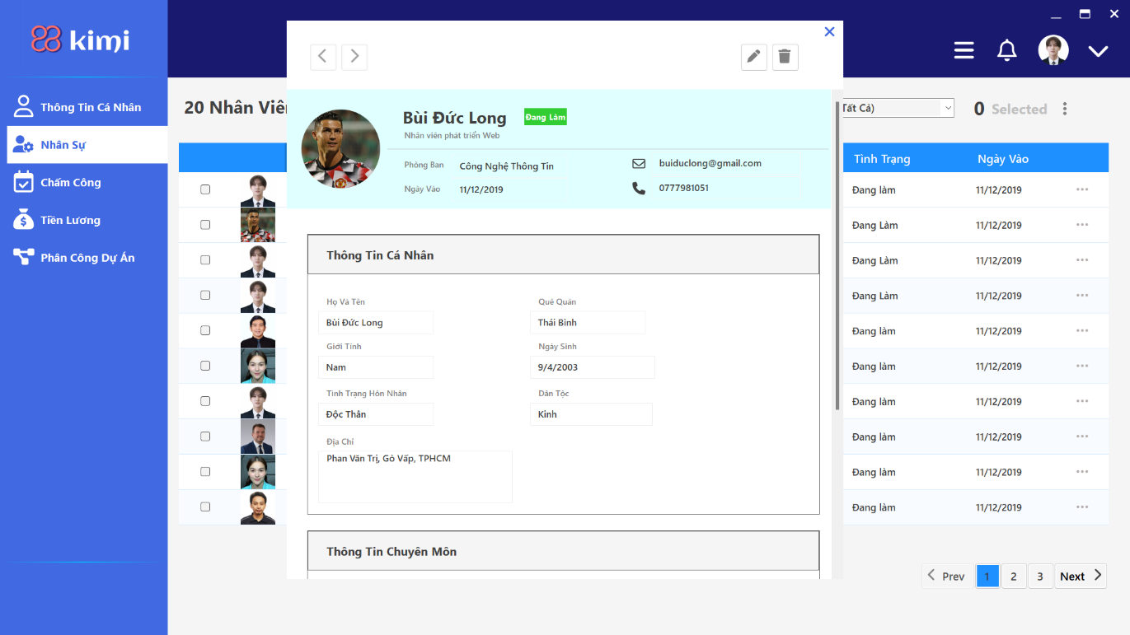

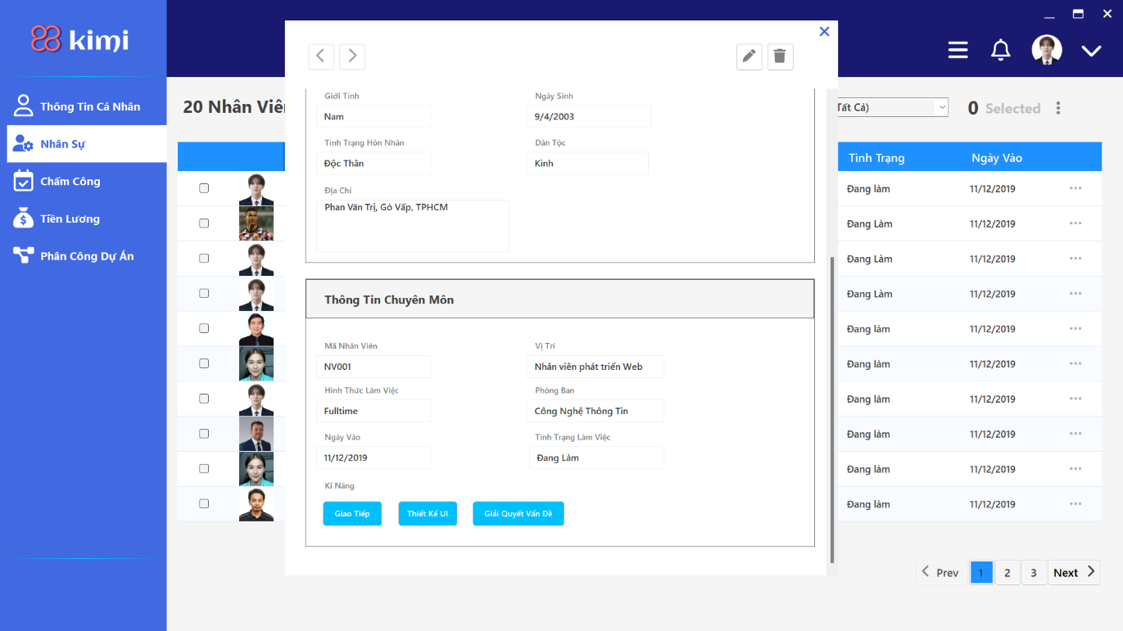

**- Click vào button Tiền lương**: (có thể xem ở tài khoản nhân viên ở phòng ban kế toán)

Danh sách tiền lương của tất cả nhân viên trong tháng làm việc hiện tại gồm có các thông tin: mã nhân viên, họ và tên, lương cơ bản, ngày công, vắng phép, thưởng, lương nhận

* Click “—Chọn Năm—” => Click “—Chọn Tháng—” để xem được danh sách tiền lương tháng năm của nhân viên

Nếu ngày công và vắng phép đều bằng 0 thì sẽ không hiển thị nhân viên đó lên danh sách tiền lương

* Click “Tính lương” => lượng nhận của mỗi nhân viên sẽ được cập nhật

* Nếu bạn muốn tính lương nhân viên bất kỳ => Click vào hàng nhân viên đó trên danh sách

Hiển thị các thông tin nhân viên và thông tin lương của nhân viên đó

* Click “Tính lương” ở góc dưới bên trái => tính lương của nhân viên

* Click icon Save ở dưới góc bên phải => hiển thị thông báo (Đã tính lương cho nhân viên)

Sau đó Click icon reload  để cập nhật lương cho nhân viên trên danh sách

- Click vào button Phân Công Dự Án sẽ hiện ra hai button là Dự Án và Nhiệm Vụ

**+ Button Dự Án:**

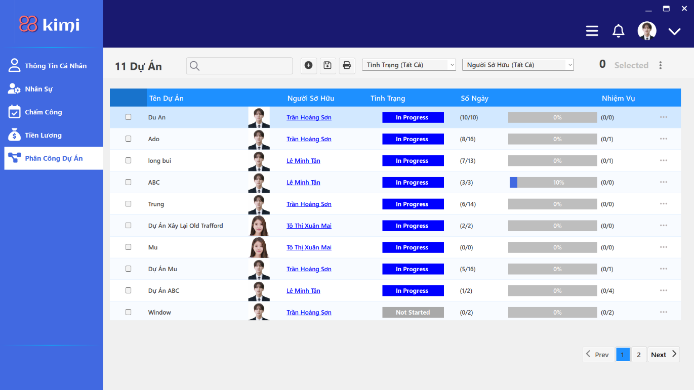

- Thêm Nhiệm Vụ: click vào button Dấu Công bên cạnh thanh tìm kiếm để hiện ra Form Thêm Dự Án

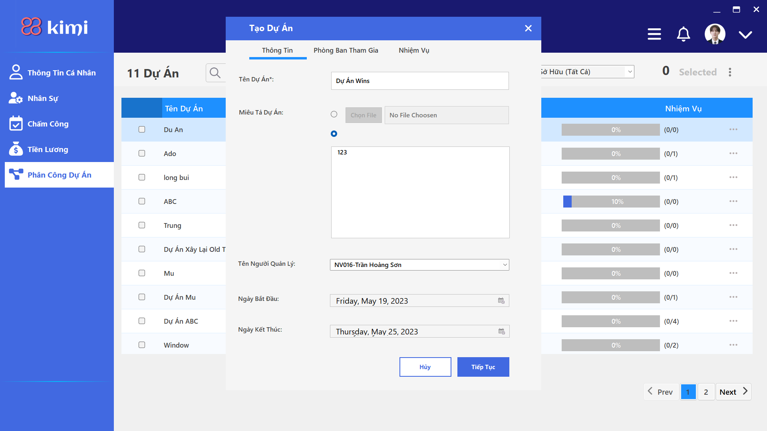

=> Click Tiếp tục

- Chọn phòng ban tham gia dự án

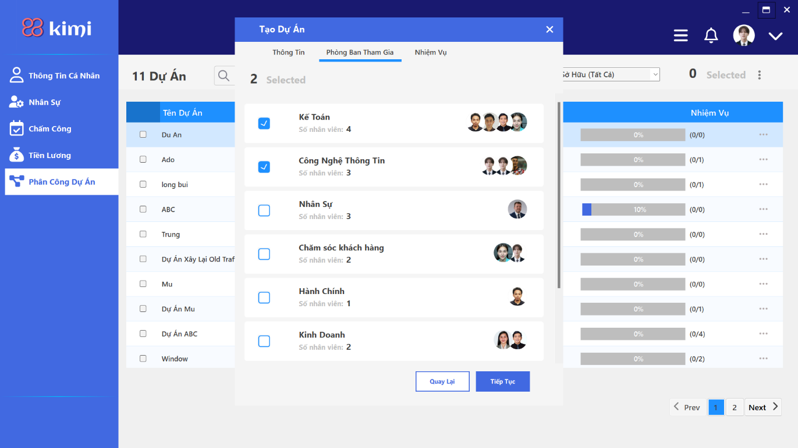

=> Click Tiếp tục

- Click dấu cộng để thêm nhiệm vụ cho phòng ban

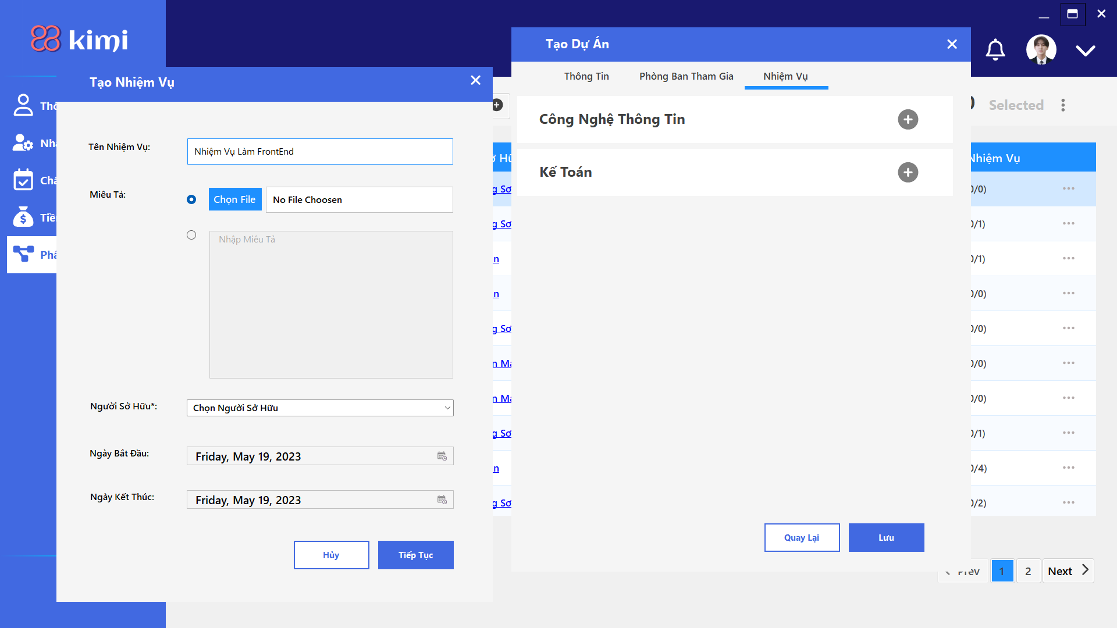

- Click tiếp tục trên form Nhiệm Vụ:

- Thêm các Nhiệm Vụ nhỏ trong nhiệm vụ đó

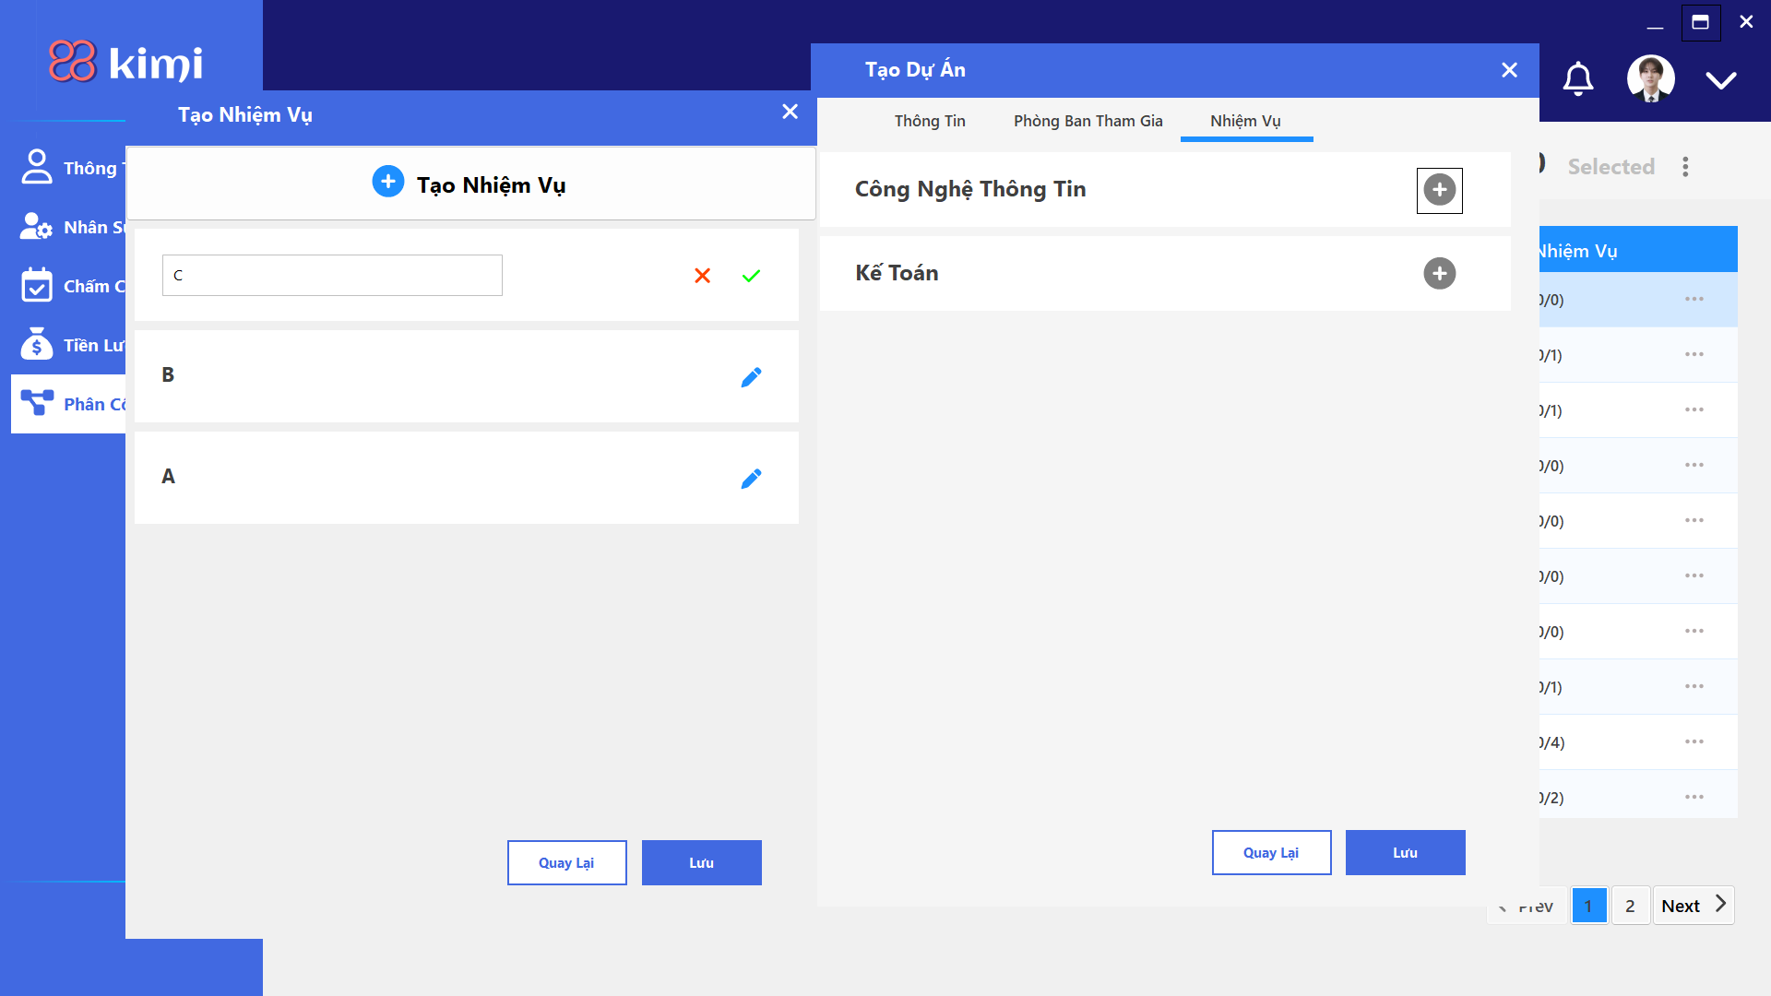

=> Click Lưu

- Xem Thông Tin Dự Án:

+ Chi Tiết Dự Án:

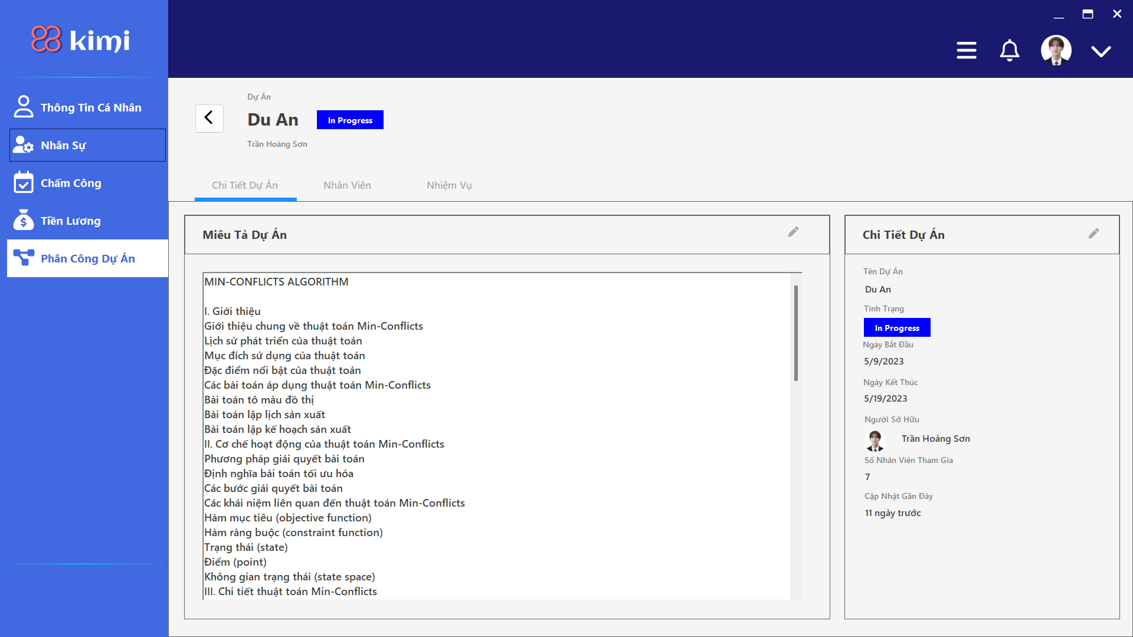

+ Nhân Viên:

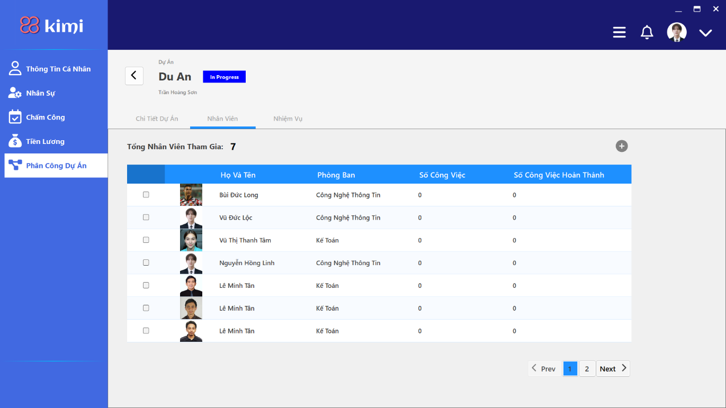

+ Nhiệm Vụ:

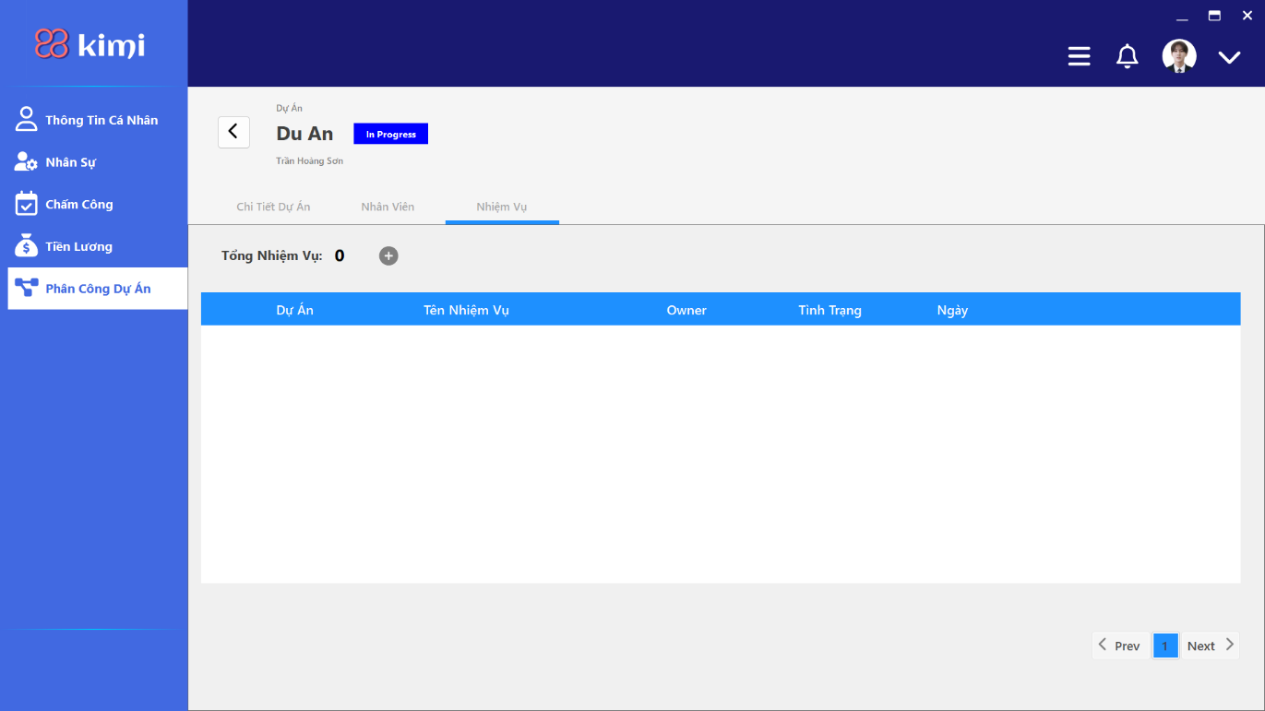

**+ Button Nhiệm Vụ:**

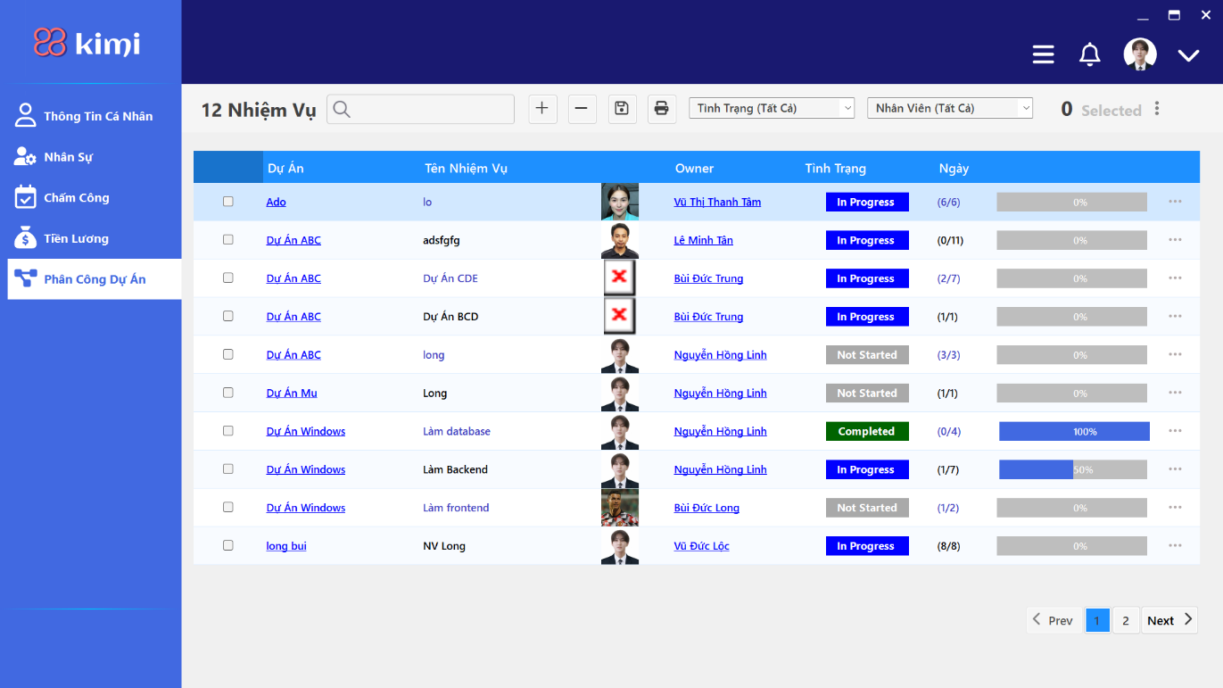

+ Thêm nhiệm vụ: tương tự như thêm nhiệm vụ trong dự án

+ Hiển thị Thông tin Nhiệm vụ: tương tự như Nhiệm vụ trong tài khoản nhân viên.

**b) Framework và các công nghệ kĩ thuật dùng trong đồ án.**

- Framework: Bunifu Framework cung cấp những công cụ để tạo giao diện hiện đại, đẹp hơn, giảm thiểu thời gian.

- Công cụ khác: DataGridViewBadgeColumn : để tạo ra khung hình chữ nhật có màu trong một cột datagridview. Tool này được sử dụng trong datagridview của chức năng Phân Công Dự Án và Nhiệm Vụ

DataGridViewProgressColumn là cột hiện ra tỉ lệ phần trăm được thêm vào trong datagridview của chức năng Phân Công Dự Án và Nhiệm Vụ để xác định tỉ lệ hoàn thành của Dự Án hay Nhiệm Vụ

**c) Các tài khoản đăng nhập**

+ Tài khoản giám đốc

Username: mtan Password: 123

+ Tài khoản nhân viên

- Phòng Nhân Sự:

Username: ttuan Password: 123

Username: dtrung Password: 123

Username: dmanh Password: 123

- Phòng Kế Toán:

Username: ttam Password: 123

Username: mtan1 Password: 123

Username: mtan2 Password: 123

Username: mtan3 Password: 123

- Phòng Quản Lý Dự Án:

Username: hson1 Password: 123

Username: xmai Password: 123

- Các tài khoản khác:

Username: dlong Password: 123

Username: dloc Password: 123

Username: cminh Password: 123

Username: vanb Password: 123

Username: hlinh Password: 123

Username: tbac Password: 123

Username: tthanh Password: 123

Username: thoa Password: 123

Username: tchinh Password: 123

Username: dphi Password: 123